新 书 推 荐

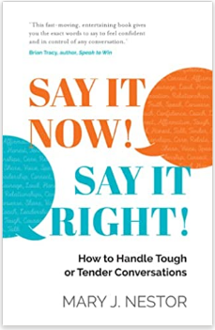
中文书名：《现在就说！说对话！：如何进行困难或敏感的对话》
英文书名：SAY IT NOW! SAY IT RIGHT!: How to Handle Tough or Tender Conversations
作 者：Mary J. Nestor
出 版 社：Panoma Press
代理公司：Yorwerth/ANA/Susan Xia
出版时间：2021年7月
代理地区：中国大陆、台湾
页 数：240页
审读资料：电子稿
类 型：经管

内容简介：

在关键时刻保持沉默会导致机会丧失，关系破裂和灾难性决策。《现在就说！说对话！》直接审视人们和组织面临的问题 - 不发表意见。尽管发生了数字革命，但我们的联系越来越多，沟通却越来越少。《现在就说！说对话！》提供提示和脚本，以找到自己的声音，在关键时刻以具有影响力和可接受的方式发表意见。

作者简介：

玛丽·内斯特 （Mary J. Nestor）作为国际获奖演讲者，顾问，培训师和教练，无处不在发言，无论是当面，在印刷媒体，社交媒体，电视，播客，或领奖台上。她分享了自己的旅程和经验，由此形成了诚实，及时和有心沟通的三项原则，以应对生活中的困境，以及如何运用这些原则来解决问题，修复关系和减轻压力。
媒体评价：

“是你发言的时候了！读这本书，大胆说得成功！”
----杰弗里·海兹莱特（Jeffrey Hayzlett），Primetime TV & Podcast 播客播主，C-Suite Network 董事长
“《现在就说！说对话！》应该是首席执行官，领导者，经理必读的书籍 ... 以及所有曾经在业务，人际关系和生活的关键时刻犹豫发言的人。当你学会现在就说和说对话后，将大大提高自己的感染力，影响力和收入！”
----大卫·纽曼（David Newman），作家，著有《行动起来！营销》（Do It! Marketing）

“这本快节奏，有趣的书教你用准确的语言表达自信，并掌控对话。”
---布赖恩·特西（Brian Tracy），作者，著有《说赢》（Speak to Win）

谢谢您的阅读！
请将反馈信息发至：夏蕊（Susan Xia）
安德鲁·纳伯格联合国际有限公司北京代表处
北京市海淀区中关村大街甲59号中国人民大学文化大厦1705室
邮编：100872
电话：010-82504406
传真：010-82504200
Email：susan@nurnberg.com.cn
网址：http://www.nurnberg.com.cn
微博：http://weibo.com/nurnberg
豆瓣小站：http://site.douban.com/110577/
微信订阅号：ANABJ2002

